LAPORAN RIA - 2

BING TRANSLATOR APIs (Microsoft)

Disusun oleh,
6301130169 ANNISA TAMARA
6301130180 ULFA FADHILAH AINI
6301130164 YUNI SARTIKA

PROGRAM MANAJEMEN INFORMATIKA
FAKULTAS ILMU TERAPAN
UNIVERSITAS TELKOM
2015
DAFTAR ISI

DAFTAR GAMBAR iii
1. BING 1
SEJARAH 2
MSN Search 2
Windows Live Search 2
Live Search 3
FITUR 3
Best Match 3
Interface Features 3
Media Features 4
Instant Answer 4
Bing Maps 4
Bing Travel 4
KELEBIHAN 4
2. BING TRANSLATOR 7
3. BING TRANSLATOR APIs (Microsoft) 9
4. IDE APLIKASI INTERAKTIF 29
DAFTAR PUSTAKA 30

DAFTAR GAMBAR
Gambar 1 Tampilan Bing Translator 8
Gambar 2 Tampilan Home dari Bing 9
Gambar 3 Tampilan Sign-In dari Bing 10
Gambar 4 Microsoft Translator pada Microsoft Azure 11
Gambar 5 Tampilan Sign-Up Microsoft Azure 11
Gambar 6 Key dari Microsoft Azure 12
Gambar 7 Tampilan Source Code translator.php 12
Gambar 8 Tampilan Source Code MicrosoftTranslator.class.php(1) 13
Gambar 9 Tampilan Source Code MicrosoftTranslator.class.php(2) 13
Gambar 10 Tampilan Source Code MicrosoftTranslator.class.php(3) 14
Gambar 11 Tampilan Source Code MicrosoftTranslator.class.php(4) 14
Gambar 12 Tampilan Source Code MicrosoftTranslator.class.php(5) 15
Gambar 13 Tampilan Source Code MicrosoftTranslator.class.php(6) 15
Gambar 14 Tampilan Source Code MicrosoftTranslator.class.php(7) 16
Gambar 15 Tampilan Source Code MicrosoftTranslator.class.php(8) 16
Gambar 16 Tampilan Source Code MicrosoftTranslator.class.php(9) 17
Gambar 17 Tampilan Source Code ServicesJSON.class.php(1) 17
Gambar 18 Tampilan Source Code ServicesJSON.class.php(2) 18
Gambar 19 Tampilan Source Code ServicesJSON.class.php(3) 18
Gambar 20 Tampilan Source Code ServicesJSON.class.php(4) 19
Gambar 21 Tampilan Source Code ServicesJSON.class.php(5) 19
Gambar 22 Tampilan Source Code ServicesJSON.class.php(6) 20
Gambar 23 Tampilan Source Code ServicesJSON.class.php(7) 20
Gambar 24 Tampilan Source Code ServicesJSON.class.php(8) 21
Gambar 25 Tampilan Source Code ServicesJSON.class.php(9) 21
Gambar 26 Tampilan Source Code ServicesJSON.class.php(10) 22
Gambar 27 Tampilan Source Code ServicesJSON.class.php(11) 22
Gambar 28 Tampilan Source Code ServicesJSON.class.php(12) 23
Gambar 29 Tampilan Source Code ServicesJSON.class.php(13) 23
Gambar 30 Tampilan Source Code ServicesJSON.class.php(14) 24
Gambar 31 Tampilan Source Code ServicesJSON.class.php(15) 24
Gambar 32 Tampilan Source Code ServicesJSON.class.php(16) 25
Gambar 33 Tampilan Source Code ServicesJSON.class.php(17) 25
Gambar 34 Tampilan Source Code ServicesJSON.class.php(18) 26
Gambar 35 Tampilan Translator(1) 27
Gambar 36 Tampilan Translator(2) 27
Gambar 37 Tampilan Translator (3) 28

- BING

Bing (sebelumnya Live Search, Windows Live Search, and MSN Search) merupakan situs mesin pencari web (diiklankan sebagai “mesin pengambil keputusan/decision engine”^{[2]}) yang bernaung di bawah bendera Microsoft. Bing merupakan bentuk reinkarnasi yang dilakukan Microsoft terhadap ketiga mesin pencari produksinya terdahulu, yakni Live Search, Windows Live Search, dan MSN Search.
Mesin pencari ini diperkenalkan pada tanggal 28 Mei 2009 oleh CEO Microsoft Steve Ballmer pada konferensi All Things Digital di San Diego, Amerika Serikat, dan secara resmi diluncurkan pada 1 Juni.^{[3]}menggantikan mesin pencari sebelumnya, yaitu Live Search.
Bing diciptakan dengan menggunakan suatu teknologi, yakni PowerSet yang telah dibeli Microsoft pada tahun 2008.^{[4]} Teknologi ini memungkinkan pengguna untuk memperoleh hasil pencarian yang lebih akurat. Di samping itu, Bing dilengkapi dengan kemampuan untuk menyimpan dan membagi historis pencarian melalui Skydrive, Facebook, dan email. Bing mengelompokkan pencarian berdasarkan empat kategori, yaitu :
- Web untuk pencarian halaman situs atau website.
- Images untuk pencarian gambar.
- News untuk pencarian berita.
- xRank untuk pencarian siapa dan apa yang paling banyak dicari oleh pengguna Bing.
Pada tanggal 29 Juli 2009, Microsoft dan Yahoo! Mengumumkan sebuah penawaran, dimana Bing akan menggerakkan Yahoo! Search.^{[5]} Semua pengguna dan mitra Yahoo! Search diharapkan telah mengalami transisi tersebut pada awal 2012.^{[6]}
Pada Oktober 2011, Bing mengumumkan sedang mengerjakan infrastruktur pencarian baru, dengan tujuan memberikan hasil pencarian yang lebih cepat dan sedikit lebih relevan bagi pengguna. Teknologi pengindeksan baru yang dikenal sebagai “Tiger” ini telah dimasukkan ke Bing secara global, sejak Agustus 2011.^{[7]} Pada Mei 2012, Bing mengumumkan rancangan ulang lain [ada mesin pencarinya yang mencakup “Bilah sisi” (Sidebar), fitur sosial yang mencari pada jejaring sosial pengguna untuk mendapatkan informasi yang relevan dengan kata kunci pencarian.^{[8]}

SEJARAH
Microsoft telah memproduksi tiga mesin pencari sebelum Bing, yakni MSN Search, Windows Live Search, dan Live Search. Namun sayangnya menurut Microsoft ini, kinerja ketiga mesin pencari ini kurang maksimal dalam menarik pengguna sehingga belum mampu menggeser kedudukan Google Search sebagai penguasa mesin pencari di dunia Internet. Kegagalan ketiga mesin pencari sebelum Bing ini, tidak mematahkan semangat Microsoft untuk terus menerus berinovasi dengan mencoba untuk mengevaluasi dan menganalisis kelemahan-kelemahan yang ada pada ketiga mesin pencari sebelum Bing tersebut. Selain itu, Microsoft juga menganalisis kelemahan-kelemahan yang dimiliki oleh mesin pencari pesaing, terutama Google Search dan Yahoo Search. Setelah melalui segala bentuk usaha di atas, Microsoft berusaha memperbaiki dan mengaplikasikannya pada produk mesin pencari terbaru, yaitu Bing. Sejarah terciptanya Bing pada prinsipnya tidak terlepas dari tiga mesin pencari produksi Microsoft sebelumnya. Secara historis dapat dikemukakan bahwa terciptanya Bing dimulai dari MSN Search sampai Windows Live Search lalu Live Search. Adapun kronologis terbentuknya Bing dapat dijelaskan sebagai berikut :

MSN Search
Mesin pencari ini merupakan mesin pencarian pertama yang sorry oleh Microsoft dan diluncurkan pertama kali tahun 1998. MSN Search terdiri dari mesin, indeks, dan web crawler. Sejak diluncurkan, mesin pencari ini terus berkembang dan mengalami penyempurnaan. Pada November 2004, Microsoft melakukan upgrade terhadap mesin pencari ini dengan bekerja sama dengan Picsearch khusus untuk menampilkan hasil pencarian gambar.

Windows Live Search
Pengembangan MSN Search ternyata belum dapat menggeser dominasi Google Search. Berawal dari kegagalan inilah Microsoft menghadirkan mesin pencari baru, yaituWindows Live Search, pada tanggal 11 September 2006. Mesin pencari ini memiliki kemampuan untuk mencari informasi yang lebih spesifik baik berupa website, berita, gambar, maupun musik, serta lainnya.

Live Search
Pengembangan yang terus dilakukan oleh Microsoft menghasilkan keputusan untuk memisahkan mesin pencari dengan Windows Live. Pada akhirnya Microsoft mengubah nama mesin pencarinya menjadi Live Search, yang kemudian dikonsolidasikan dengan Microsoft adCenter. Reorganisasi yang dilakukan ini, menimbulkan banyak perubahan dalam kebijakan, misalnya menghentikan beberapa produk seperti Windows Live Expo, Live Search Macros, dan sebagainya.
Perubahan yang terus dilakukan Microsoft ini ternyata belum membuahkan hasil. Microsoft menyadari bahwa penggunaan brand name untuk produk mesin pencari sangatlah penting. Akhirnya untuk menciptakan indentitas baru, Microsoft menghadirkan suatu mesin pencari baru pada tanggal 3 Juni 2009, yang diberi nama Bing, kepada seluruh pengguna Internet di dunia.

FITUR
Bing diharapkan dapat mampu menjadi mesin pencari yang paling dapat diandalkan dalam mencari beragam informasi, sehingga dapat menggeser dominasi Google Search. Harapan tersebut diwujudkan melalui fitur-fitur yang dibangun dalam Bing. Beberapa fitur yang menjadikan Bing diprediksikan mampu menggeser keberadaan Google search, antara lain :

Best Match
Fitur ini mampu menampilkan hasil pencarian yang relevan sesuai dengan kata kunci yang dimasukkan. Link yang paling relevan akan ditampilkan pada bagian atas daftar atau list hail pencarian. Fitur ini memungkinkan pengguna untuk memperoleh hasil pencarian yang sesuai disertai pula dengan link situs yang mirip.

Interface Features
Fitur Interface ini menampilkan gambar background yang akan terus mengalami perubahan setiap harinya. Gambar yang ditampilkan ini merupakan gambar yang unik dari seluruh dunia. Gambar background yang ditampilkan ini juga dilengkapi dengan informasi berkenaan dengan gambar tersebut. Gambar background pada mesin pencari ini bersifat fleksibel, artinya dapat diaktifkan dan dinon-aktifkan. Pada interface hasil pencarian, menampilkan bagian hasil panel navigasi pada sidebar kiri, dan preview di sisi kanan hasil pencarian yang berhubungan (Related Searches).

Media Features
Fitur ini memungkinkan pengguna untuk mencari gambar-gambar dan video yang diinginkan. Halaman hasil pencarian ini akan menampilkan seluruh hasil pencarian dalam bentuk thumbnail dalam satu halaman, sehingga pengguna tidak perlu beralih ke halaman-halaman berikutnya yang membutuhkan waktu cukup lama. Untuk memainkan video tersebut, pengguna tidak perlu mengklik thumbnail video, tetapi hanya cukup mengarahkan kursor mouse pada thumbnail video saja.

Instant Answer
Fitur ini memungkinkan pengguna untuk memperoleh informasi yang tepat dan akurat. Bing juga dapat berfungsi sebagai kalkulator yang berfungsi sebagai mesin penghitung. Fitur ini pun juga dapat dimanfaatkan untuk mengetahui harga saham, harga tiket pesawat, jadwal penerbangan, pengiriman barang melalui kapal oleh perusahaan tertentu, informasi lalu lintas, review restoran, kamus, dan sebagainya.

Bing Maps
Fitur Maps dalam Bing merupakan virtual earth, artinya fitur ini memungkinkan pengguna untuk bisa mengetahui lokasi berbagai daerah dari berbagai negara di dunia. Selain itu, fitur ini juga dapat berfungsi sebagai petunjuk jalan ketika sedang melakukan perjalan ke luar kota maupun ke luar negeri.

Bing Travel
Fitur ini menampilkan rencana anggaran untuk melakukan perjalanan mulai dari transportasi, hotel, sewa mobil, dan lain sebagainya.

KELEBIHAN
Adapun kelebihan-kelebihan yang dimiliki oleh Bing antara lain :
- Gambar latar belakang yang variatif
Ketika mengakses halaman depan situs Bing.com pada hari yang berbeda maka tampilan gambar background yang digunakan pun akan berganti-ganti.
- Fasilitas Instant Answer
Fasilitas ini merupakan salah satu inovasi performa yang berhasil dikembangkan dan diintegrasikan ke dalam sistem sehingga memampukan Bing memeberikan jawaban. Selain itu, performa lain yang dimiliki oleh Bing adalah kemampuan yang dimilikinya dalam menginterpretasikan sebuah kalimat pertanyaan bahkan samapai ke hal-hal yang yang berkaiatan dengan persoalan di bidang matematika atau hitungan.
- Hasil pencarian image atau video dapat ditampilkan dan disaring secara detail
Apabila pengguna melakukan pencaharian situs atau halaman web yang berisi konten image, maka Bing mampu menyajikan daftar hasil pencarian secara spesifik dan detail. Hasil pencarian tersebut ditampilkan dalam bentuk thumbnail yang dapat diperbesar atau diperkecil dengan memanfaatkan fasilitas seperti Zoom, yang terbagi lagi menjadiZoom small, Zoom medium, Zoom large, serta disertai juga dengan Show image details. Show image details ini berfungsi dalam menyajikan image thumbnail dan informasi tentang gambar tersebut.
- Kotak detail pada link hasil pencarian
Jika pada situs-situs mesin pencari lainnya, pengguna harus mengklik link yang ditampilkan di halaman tersebut untuk mengetahui isinya. Namun, pada Bing ini, pengguna tidak perlu mengklik link lagi, tetapi hanya perlu mengarahkan kursor pada link tersebut untuk menampilkan kotak detail. Melalui kotak detail inilah pengguna dapat menyimak sekilas informasi tentang link tersebut.
- Tampilan Bing Maps yang lebih interaktif
Bing Maps ini mempunyai akses loading yang cepat. Selain itu pengguna juga dapat mengubah penyajian peta geografis ke dalam beragam mode penampilan. Bing Maps pun dapat memungkinkan pengguna untuk menampilkan beberapa area atau daerah secara tiga dimensi.
- Fasilitas Related Searches
Kecerdasan sistem pencarian yang dimiliki oleh Bing ditunjukkan dengan tidak hanya ditampilkannya daftar situs, halaman web, maupun link yang berhubungan dengan kata kunci yang dimasukkan. Namun, pengguna juga akan menemukan pula beragam pilihan sebagai alternatif yang dapat dipilih melalui sidebar Related Searches. Tujuan fitur ini untuk memperkaya pencarian yang dilakukan.
- Fasilitas Smart Video preview
Kecepatan akses dan loading memang menjadi kelebihan khusus yang dimiliki oleh Bing, bahkan untuk konten file video sekalipun. Microsoft selaku pengembang situs ini menekankan bahwa pengguna hanya perlu menunggu tidak lebih dari 30 detik untuk dapat mem-preview sebuah tanyangan melalui Bing Videos. Kecepatan sistem bufferingyang diintegrasikan ke dalam direktori Bing Videos mampu memutar sebuah tayangan video dalam sekejap hanya dengan mengarahkan kursor ke dalam kotak player video yang diinginkan.

- BING TRANSLATOR

Internet ibarat perpustakaan terbesar di dunia, tetapi bagi sebagian kita mungkin terkendala dengan masalah bahasa. Tidak setiap tulisan bisa kita pahami karena masalah bahasa. Tetapi dengan adanya jasa penerjemah online gratis, masalah itu mulai bisa diatasi, salah satu yang tergolong baru adalah Bing Translator (Microsoft Translator).
Sebagian kita mungkin sudah terbiasa dengan Google Translate, yang memberikan fitur terjemah bahasa (text) dan website secara otomatis. Penggunaan yang relatif mudah serta memberikan terjemahan ke dan dari 60 bahasa atau lebih.
Sebenarnya ada alternatif yang tidak kalah canggih dengan yang diberikan Google Translate, yaitu Bing Translator ( Microsoft Translator). Seperti namanya, jasa terjemahan online ini disediakan oleh Microsoft yang sebenarnya sudah ada sejak lama. Tetapi belum lama ini cukup banyak peningkatan fitur dan kemampuan. Terakhir saya melihat Bing Translator, ketika itu belum mendukung atau belum tersedia bahasa Indonesia, tetapi kini Bahasa Indonesia sudah tersedia, dan sudah mendukung hampir 40 bahasa.
Tampilan Bing Translator saat ini juga lebih mudah digunakan, hampir menyerupai Google translate. Tetapi tidak hanya terjemah text saja, Bing Translator juga memberikan fitur-fitur lainnya. Fitur-fitur lebih detailnya antara lain :
- Terjemah langsung tulisan atau website baik memilih bahasa sendiri atau deteksi bahasa secara otomatis
- Terjemah website bisa ditampilkan dalam beberapa tampilan, baik terjemahannya saja, side by side (halaman asli dan terjemahan tampil bersamaan), atas dan bawah dengan terjemahan tampil ketika mouse diarahkan ke text
- Translate secara real time bagi pengguna Windows Live Messenger
- Bagi pengembang bisa mengintegrasikan fitur terjemahan ke aplikasi (software)
- Menambahkan widget terjemahan ke website atau blog
Setelah mencoba, hasil terjemahan dari Inggris ke Indonesia cukup bersaing dengan hasil terjemahan Google Translate. Di sebagian tempat terlihat google lebih unggul, tetapi di tempat lain Bing sedikit lebih unggul. Dan mungkin kedepan kedua-duanya akan menghasilkan terjemahan yang semakin baik.
Fitur terjemahan yang ditampilkan dalam bentuk side by side juga cukup memudahkan dan membantu bagi yang ingin membaca terjemahan tetapi juga sekaligus melihat tulisan aslinya. Terutama yang sekaligus ingin belajar.
Memang saat ini hanya tulisan (text) dan website saja yang baru didukung (belum bisa terjemah dokumen seperti ketika menggunakan Google Translator Toolkit). Semoga kedepan fitur ini juga bisa disediakan. Kemudian, terlepas dari kekurangan hasil terjemahan (karena terjemah memang proses yang tidak mudah), hadirnya Bing Translator ini semakin memperkaya referensi dan bahasa harusnya bukan menjadi penghalang untuk belajar lebih banyak dari Internet.
Satu lagi tambahan informasi, jika pernah menggunakan jasa terjemahan dari Yahoo, Babel Fish, maka saat ini pengguna Babel Fish akan langsung diarahkan ke Bing Translator. Tetapi tidak perlu khawatir, karena Bing Translator sudah mempunyai fitur dan kemampuan yang lebih baik daripada Babel Fish, terutama dari segi fungsionalitas jasa yang disediakan.
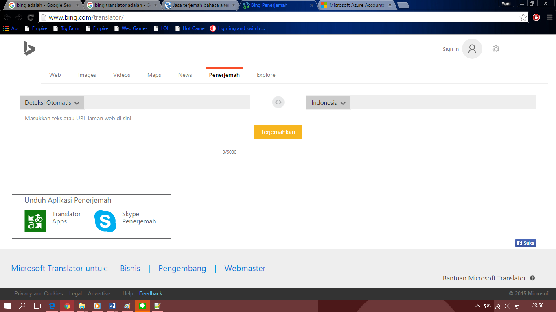

Gambar 1 Tampilan Bing Translator

- BING TRANSLATOR APIs (Microsoft)

Kali ini saya akan menjelaskan tentang tentang membuat sebuah aplikasi translator dengan menggunakan API dari Bing Translator (Microsoft Translator) yaitu membuat aplikasi translator yang datanya nanti diambil dari Bing Translator (Microsoft Translator). Untuk membuat sebuah aplikasi translator menggunakan API dari Bing Translator (Microsoft Translator), sebaiknya kita membuat account terlebih dahulu pada www.bing.com.
Ini merupakan tampilan awal dari www.bing.com. Kemudian sebaiknya kita melakukan Sign-In terlebih dahulu.
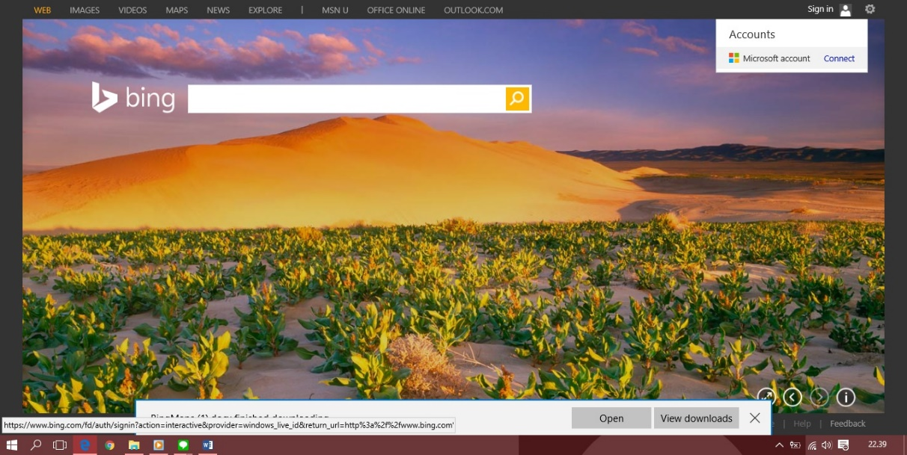

Gambar 2 Tampilan Home dari Bing
Membuat sebuah account pada bing sama saja dengan account Microsoft. Selanjutnya, lakukan Sign-In terlebih dahulu untuk bisa masuk dan mengakses www.bing.com Jika belum punya account, maka lakukan Sign-Up atau Daftar Account terlebih dahulu, namun disini saya telah melakukan pendaftaran Account dan langsung saja saya lakukan Sign-In menggunakan email dan password yang telah terdaftar pada www.bing.com.

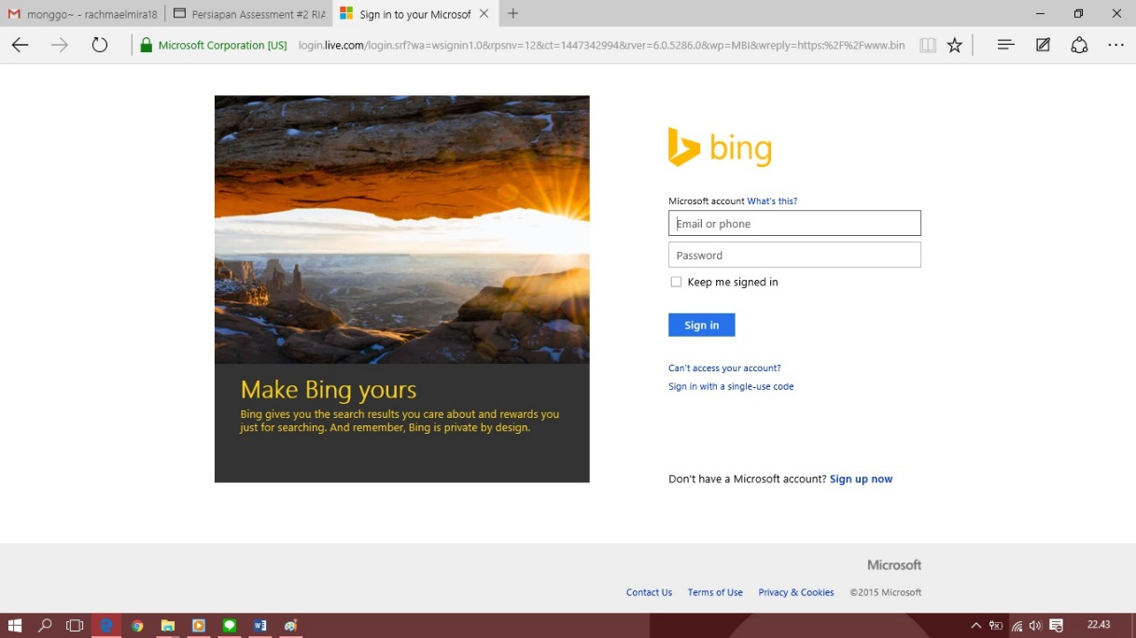

Gambar 3 Tampilan Sign-In dari Bing
Seperti yang telah kita ketahui sebelumnya, ketika kita Sign-In pada bing, maka Account kita akan terkoneksi dengan Microsoft. Artinya Account Microsoft yang kita buat, bisa kita gunakan pada beberapa website Microsoft lainnya seperti bing dan microsoft azure. Untuk membuat sebuah aplikasi translator seperti microsoft translator, kita harus memiliki atau mengambil sebuah key dari microsoft translator tersebut. Key tersebut kita dapatkan dari Microsoft Azure. Kami akan menjelaskan sedikit tentang Microsoft Azure.
Windows Azure adalah sistem operasi Microsoft untuk awan yang memungkinkan aplikasi Anda diperbesar dan diperkecil tergantung tuntutan bisnis. Dengan Windows Azure, Anda dapat membebaskan pengembang mengasah kreativitas pada platform yang telah berbicara dengan bahasa mereka .Net, PHP, Java atau Ruby. Kemana pun kreativitas membawa mereka, lewat bahasa yang mereka butuhkan, dari tempat mana pun yang mereka pilih - mereka senantiasa memiliki kekuatan. Ditambah dengan model bisnis bayar-sesuai-penggunaan, Anda tidak akan menyia-nyiakan uang untuk layanan yang Anda kira Anda butuhkan namun tidak pernah terpakai. Ini adalah situasi menguntungkan bagi kedua belah pihak. Ini adalah kekuatan awan.

Pertama, setelah kita Sign-In pada Microsoft sebelumnya, kemudian kita beralih ke Microsoft Azure. Setelah itu, carilah Microsoft Translator pada Microsoft Azure.
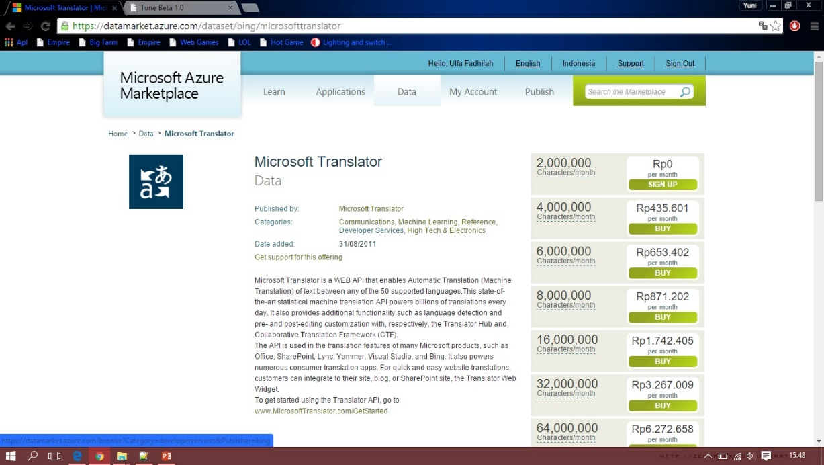

Gambar 4 Microsoft Translator pada Microsoft Azure

Setelah menemukan Microsoft Translator seperti tampilan diatas, kemudian pilihlah bagian Sign-Up Rp.0/bulan, klik pada bagian tersebut kemudian akan muncul tampilan yang akan menyatakan bahwa kita setuju dengan segala macam persyaratan untuk menggunakan API Microsoft Translator dan memiliki sebuah key.
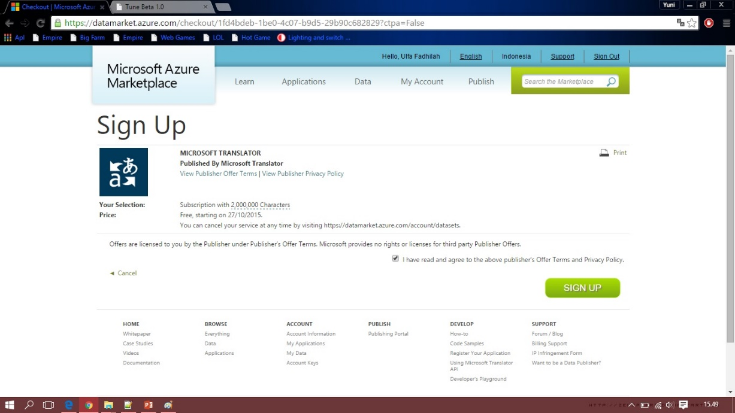

Gambar 5 Tampilan Sign-Up Microsoft Azure

Setelah melakukan beberapa macam persyaratan, maka kita akan segera menerima key yang diberikan oleh Microsoft Azure yang nantinya key itu dapar kita gunakan pada source code kodingan kita untuk mengambil data dari Microsoft Translator.

Gambar 6 Key dari Microsoft Azure

Setelah mendapatkan key, maka tahap selanjutnya yaitu memasukkan key tersebut pada source kode kodingan kita untuk membuat Aplikasi Translator dengan mengambil data dari Bing Translator (Microsoft Translator). Kali ini kami akan membuat sebuah translator English to Indo yang artinya menerjemahkan kata-kata dari Bahasa Inggris ke Bahasa Indonesia.
Kami menggunakan 2 class.php yang akan menghubungkan kita pada Bing Translator (Microsoft Translator) dalam mengambil data-data yaitu MicrosoftTranslator.class.php dan ServicesJSON.class.php. Kemudian kami memasukkan key yang telah kami dapat dari Micosoft Azure ke Source Code translator.php, yang dimana class inilah yang akan menjadi tampilan dan memunculkan data-datanya. Inilah tampilan-tampilan dari Source Code aplikasi translator yang dibuat oleh kelompok kami.
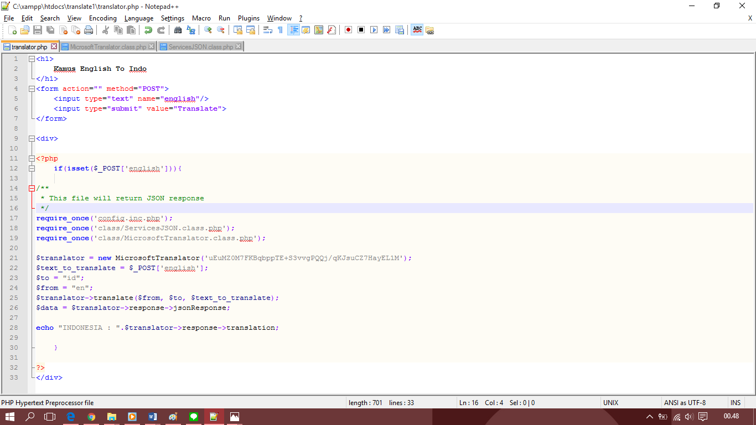

Gambar 7 Tampilan Source Code translator.php
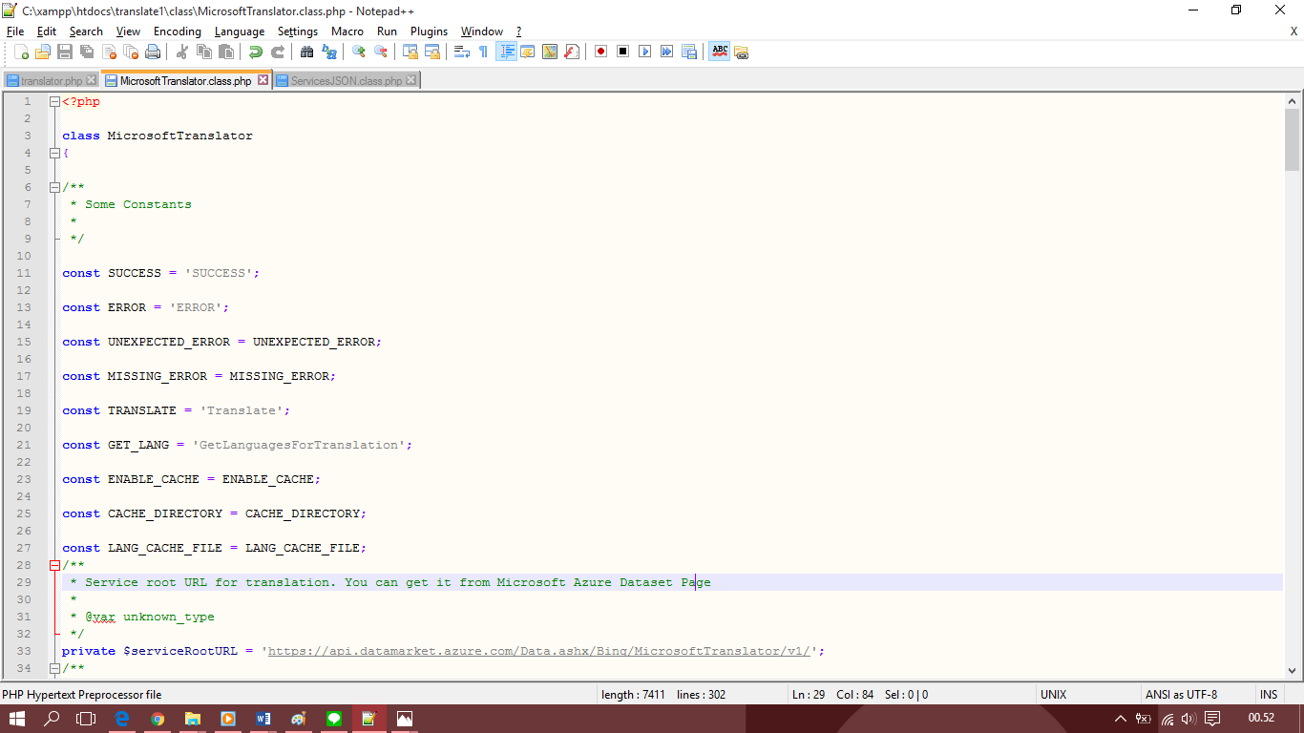

Gambar 8 Tampilan Source Code MicrosoftTranslator.class.php(1)

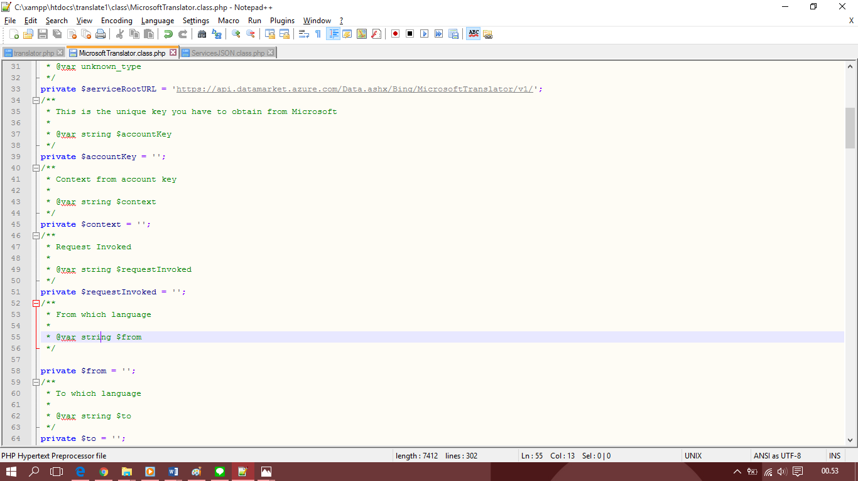

Gambar 9 Tampilan Source Code MicrosoftTranslator.class.php(2)

Gambar 10 Tampilan Source Code MicrosoftTranslator.class.php(3)

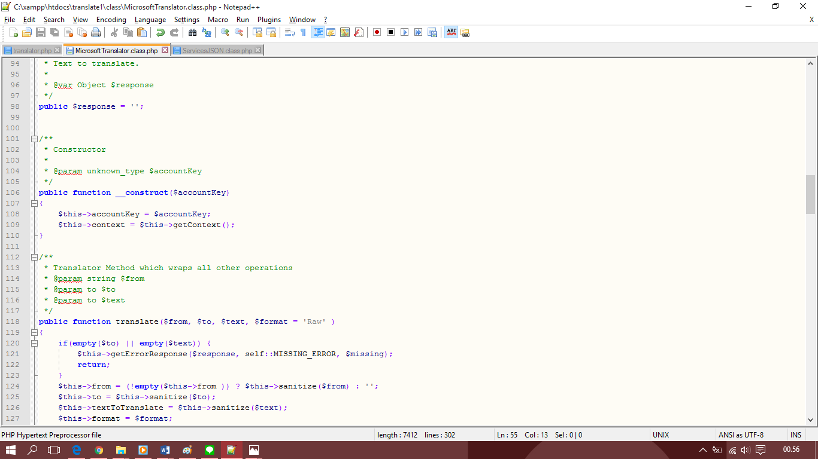

Gambar 11 Tampilan Source Code MicrosoftTranslator.class.php(4)

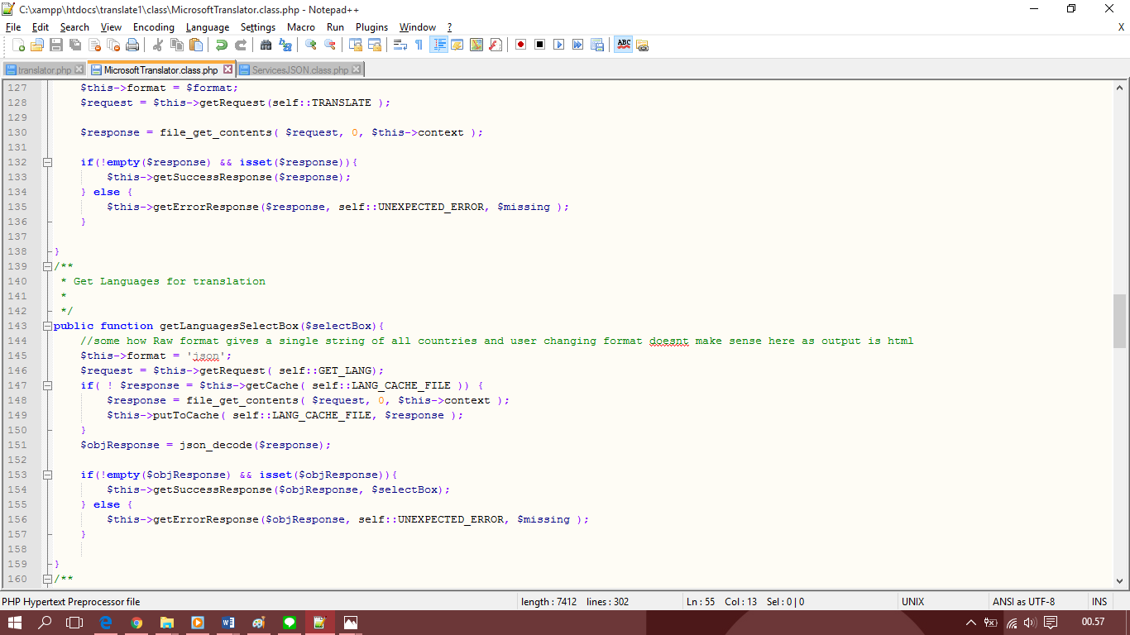

Gambar 12 Tampilan Source Code MicrosoftTranslator.class.php(5)

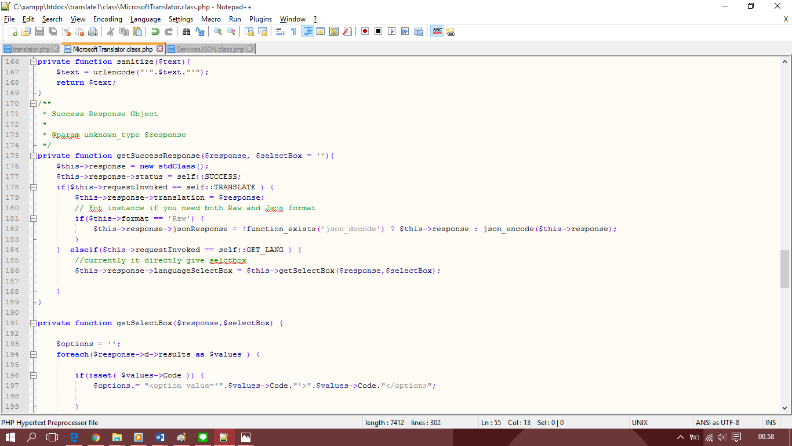

Gambar 13 Tampilan Source Code MicrosoftTranslator.class.php(6)

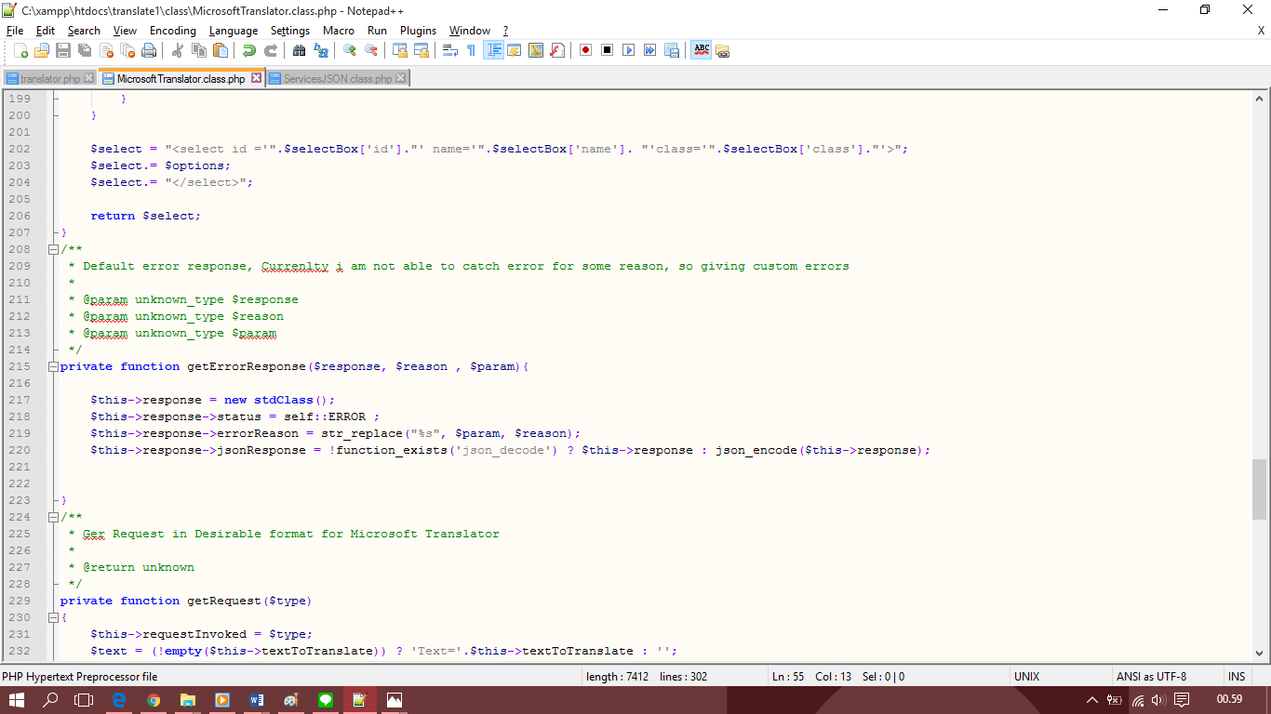

Gambar 14 Tampilan Source Code MicrosoftTranslator.class.php(7)

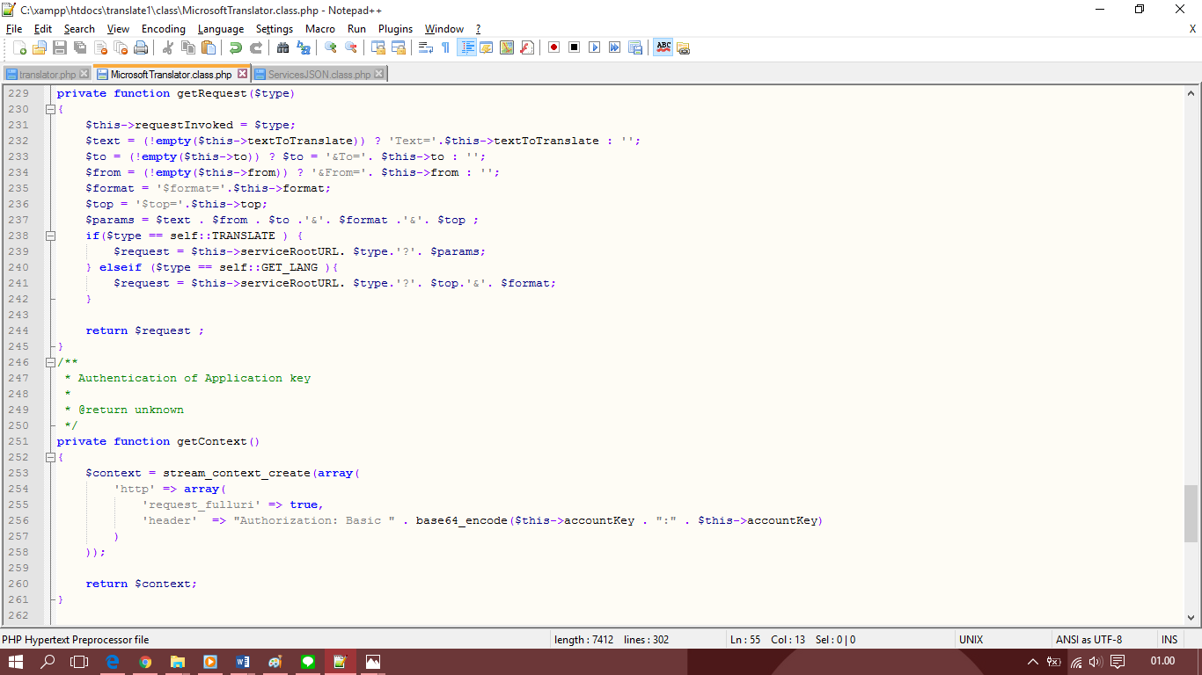

Gambar 15 Tampilan Source Code MicrosoftTranslator.class.php(8)

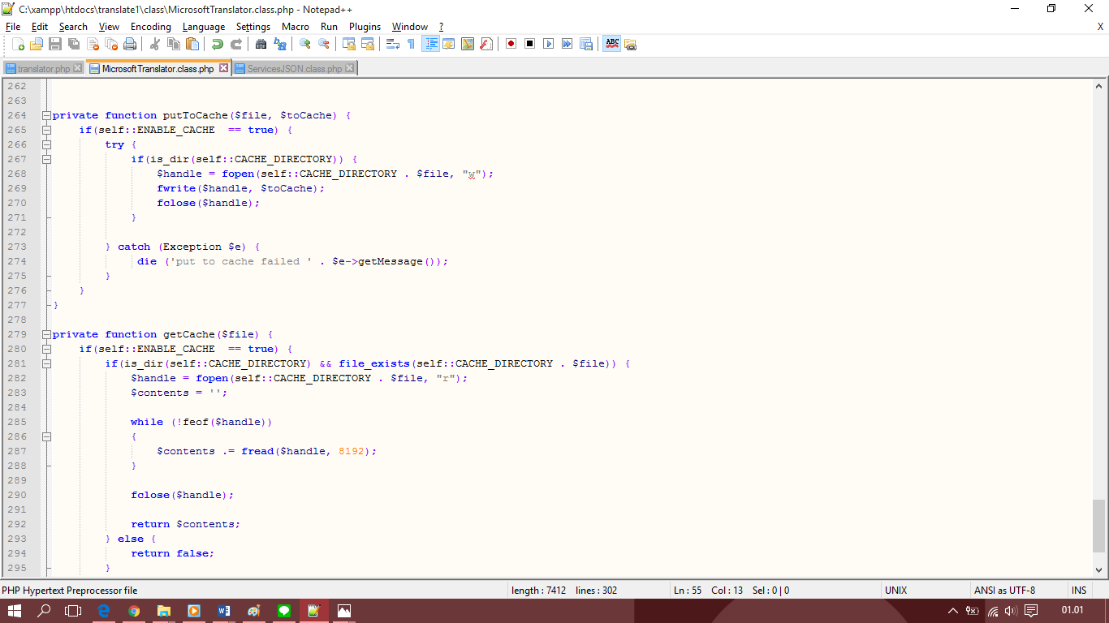

Gambar 16 Tampilan Source Code MicrosoftTranslator.class.php(9)

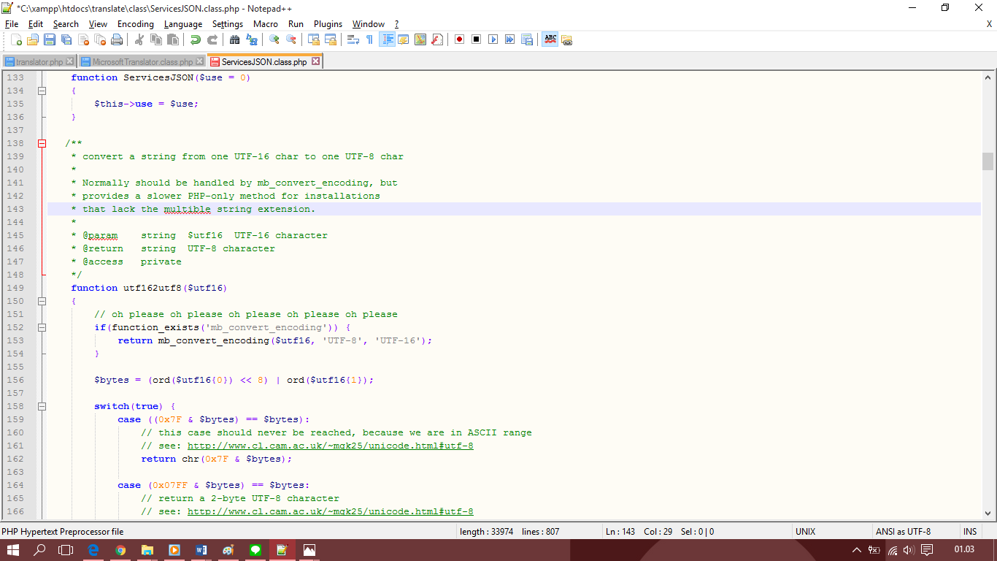

Gambar 17 Tampilan Source Code ServicesJSON.class.php(1)

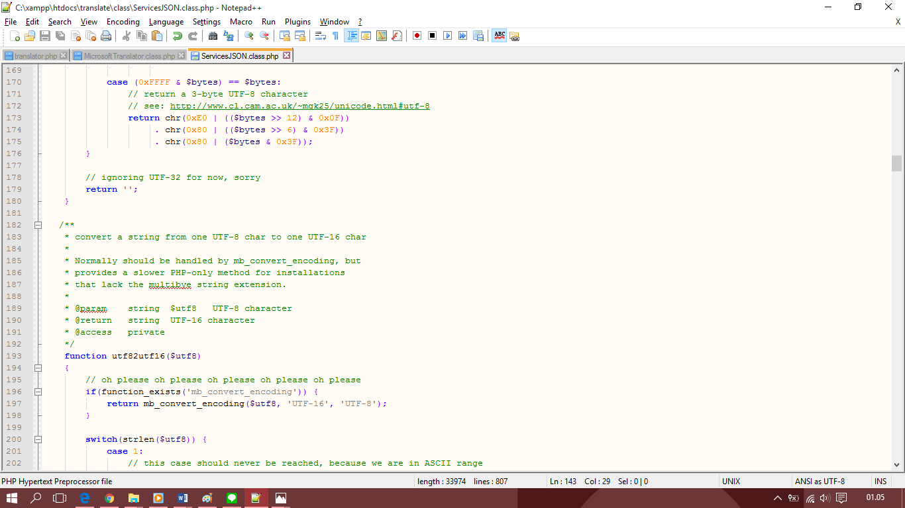

Gambar 18 Tampilan Source Code ServicesJSON.class.php(2)

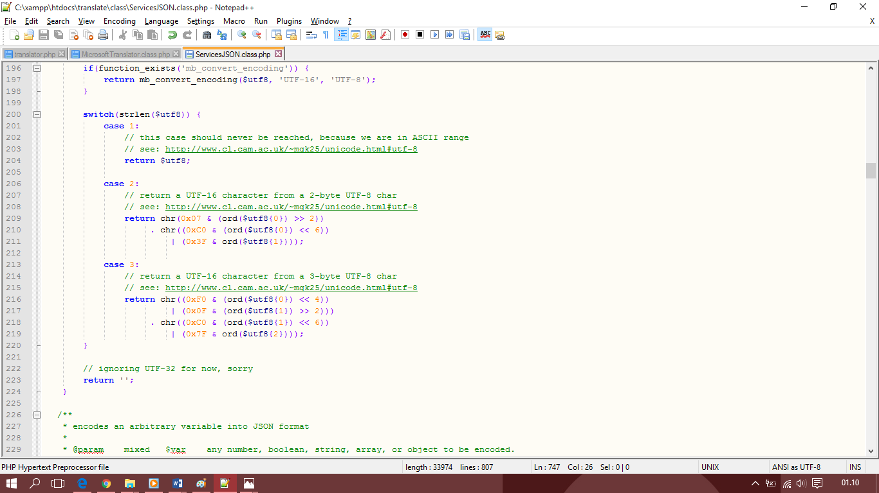

Gambar 19 Tampilan Source Code ServicesJSON.class.php(3)

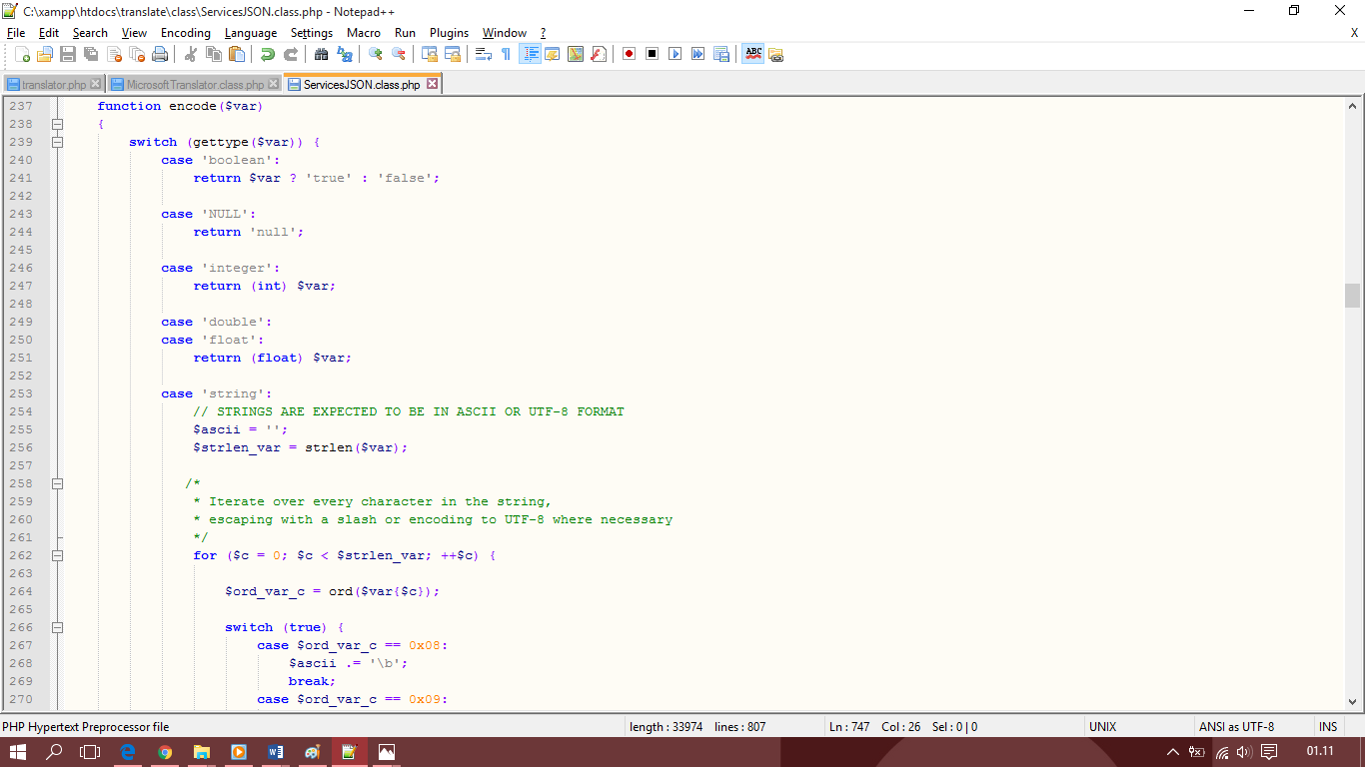

Gambar 20 Tampilan Source Code ServicesJSON.class.php(4)

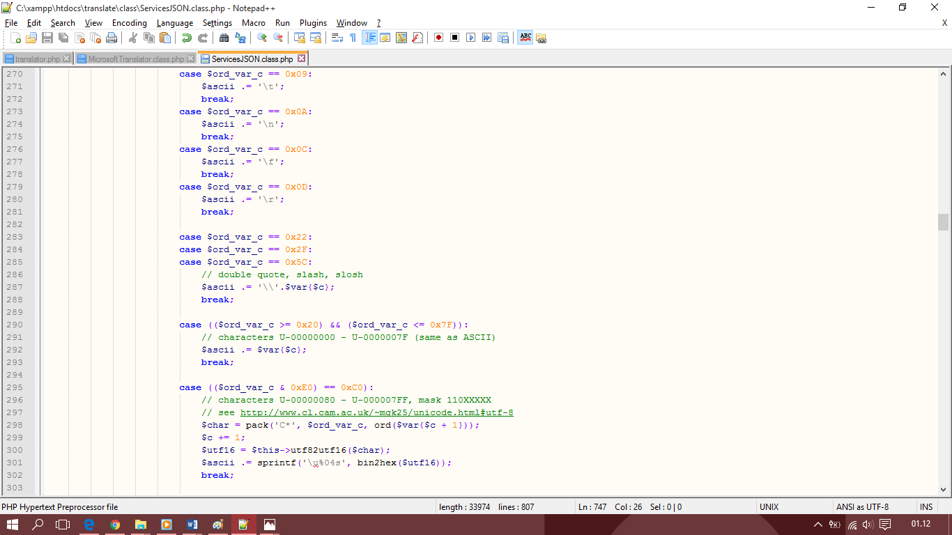

Gambar 21 Tampilan Source Code ServicesJSON.class.php(5)

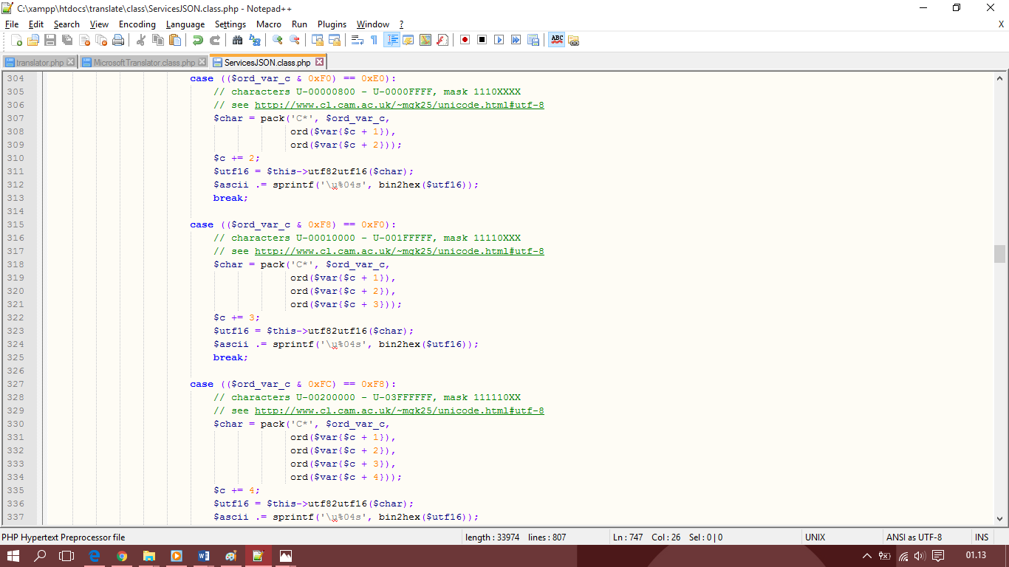

Gambar 22 Tampilan Source Code ServicesJSON.class.php(6)

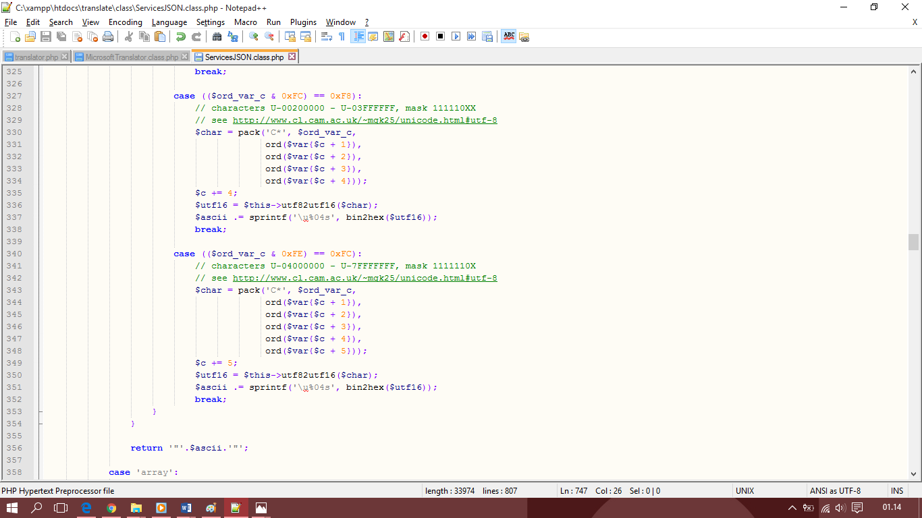

Gambar 23 Tampilan Source Code ServicesJSON.class.php(7)

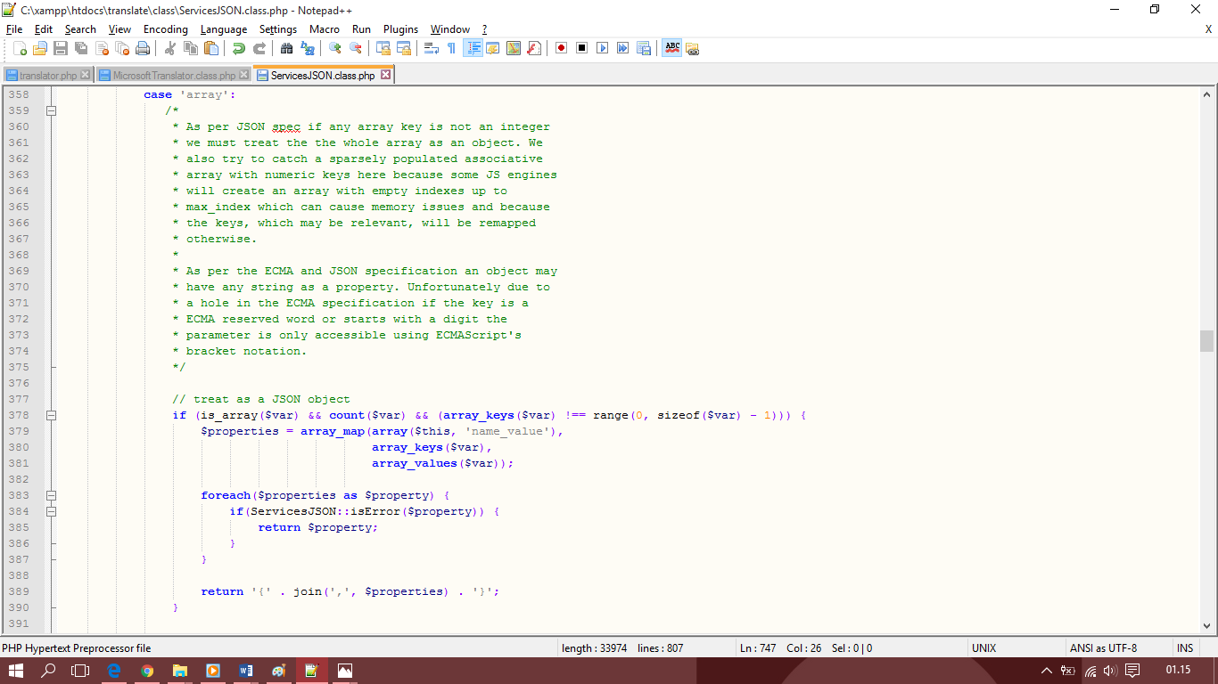

Gambar 24 Tampilan Source Code ServicesJSON.class.php(8)

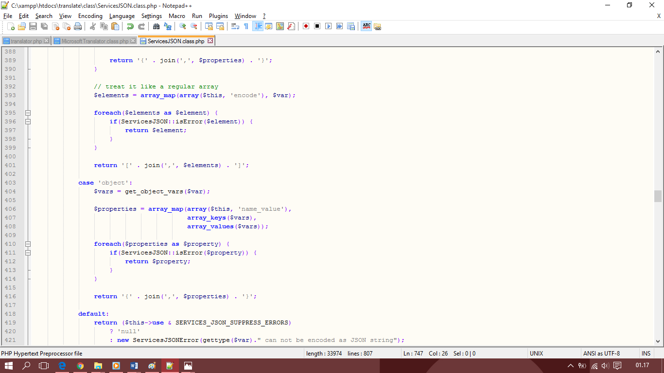

Gambar 25 Tampilan Source Code ServicesJSON.class.php(9)

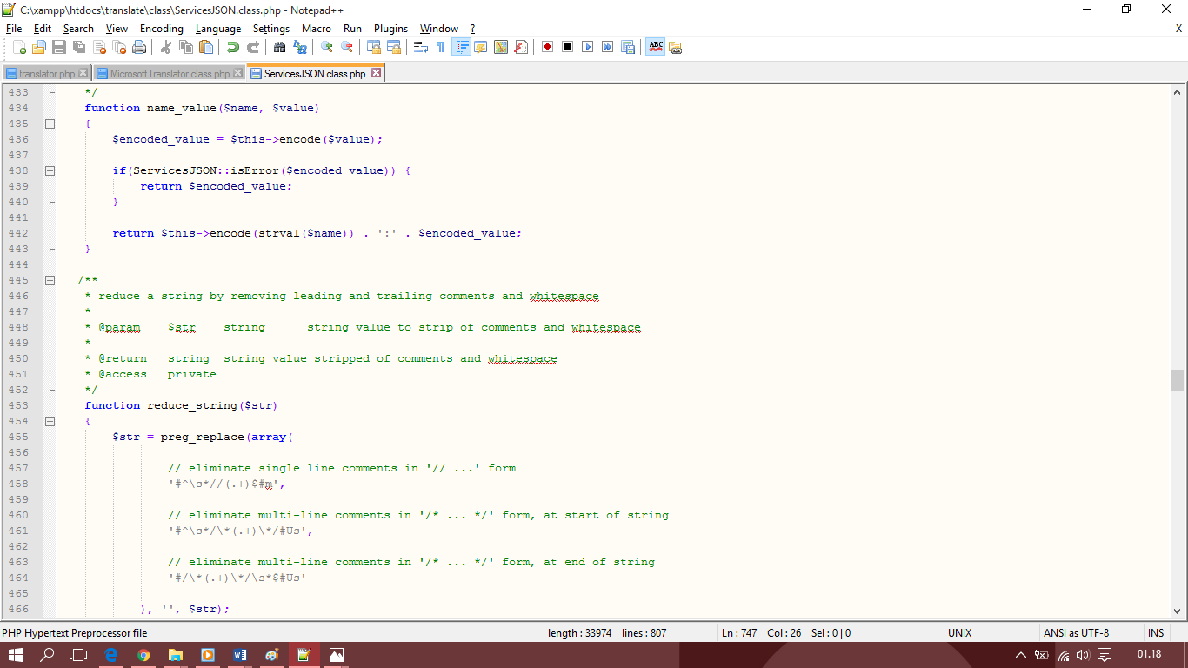

Gambar 26 Tampilan Source Code ServicesJSON.class.php(10)

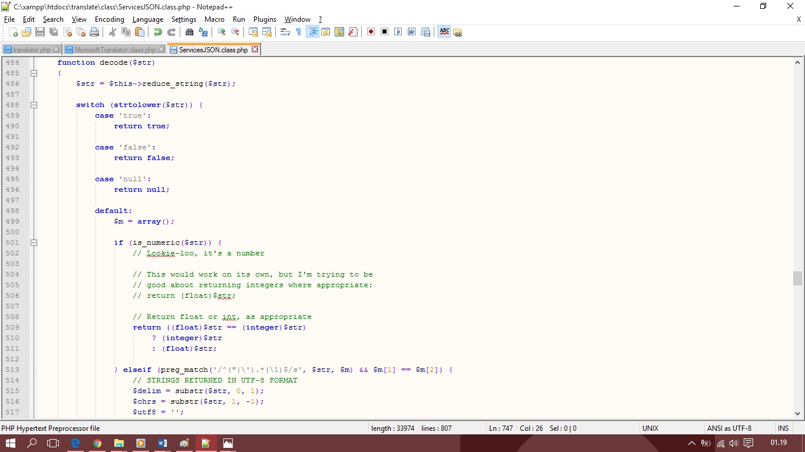

Gambar 27 Tampilan Source Code ServicesJSON.class.php(11)

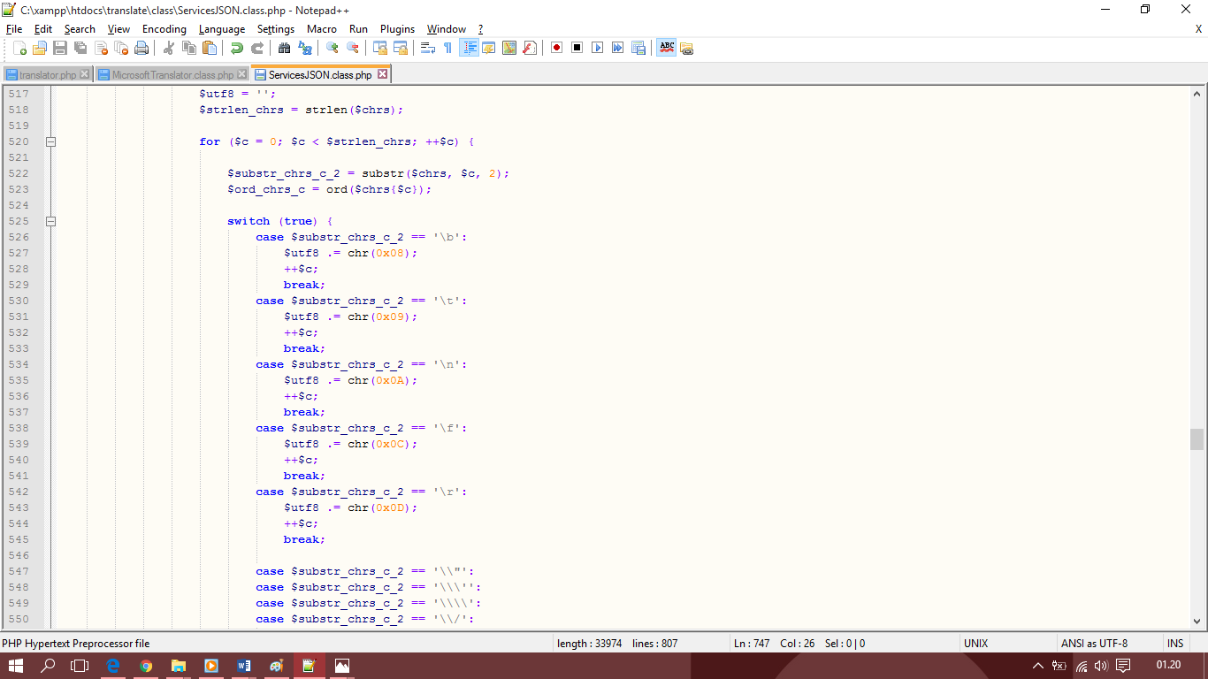

Gambar 28 Tampilan Source Code ServicesJSON.class.php(12)

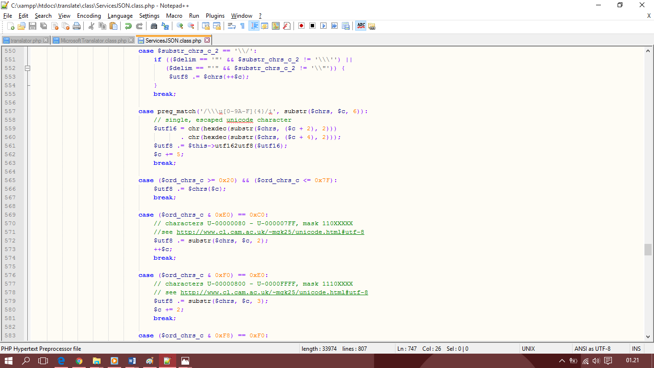

Gambar 29 Tampilan Source Code ServicesJSON.class.php(13)

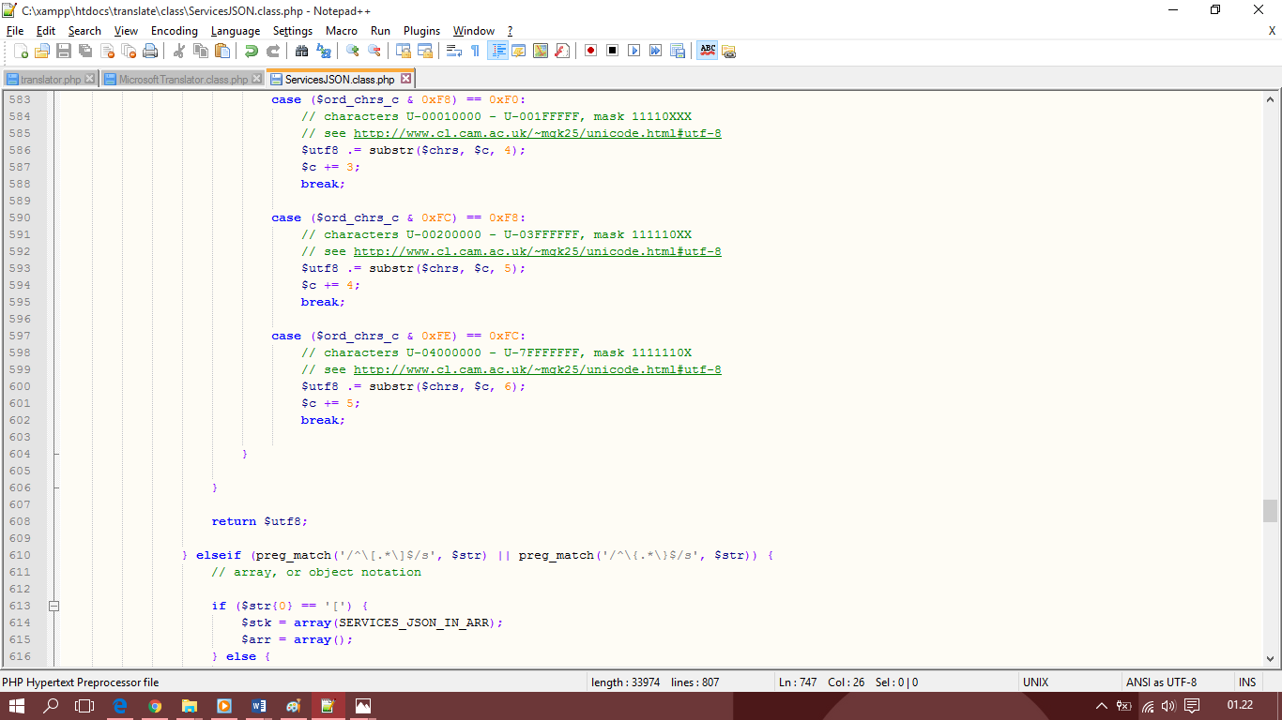

Gambar 30 Tampilan Source Code ServicesJSON.class.php(14)

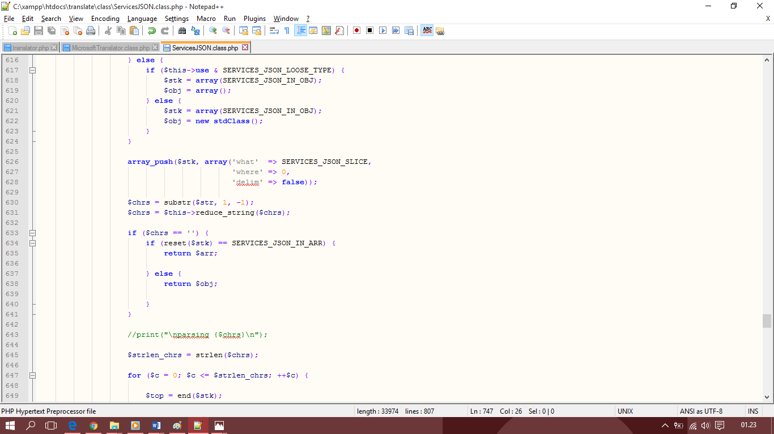

Gambar 31 Tampilan Source Code ServicesJSON.class.php(15)

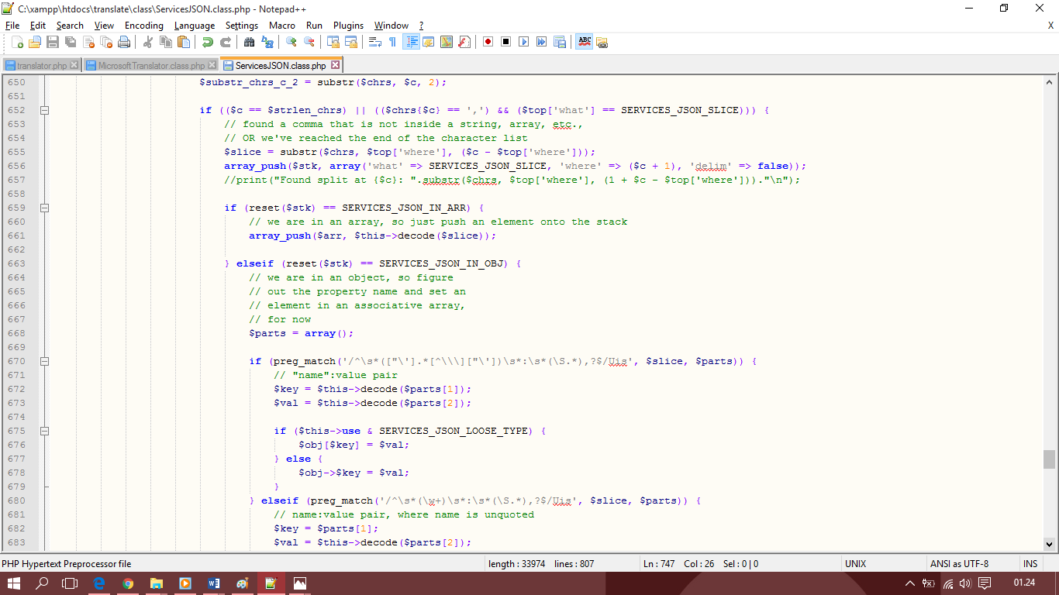

Gambar 32 Tampilan Source Code ServicesJSON.class.php(16)

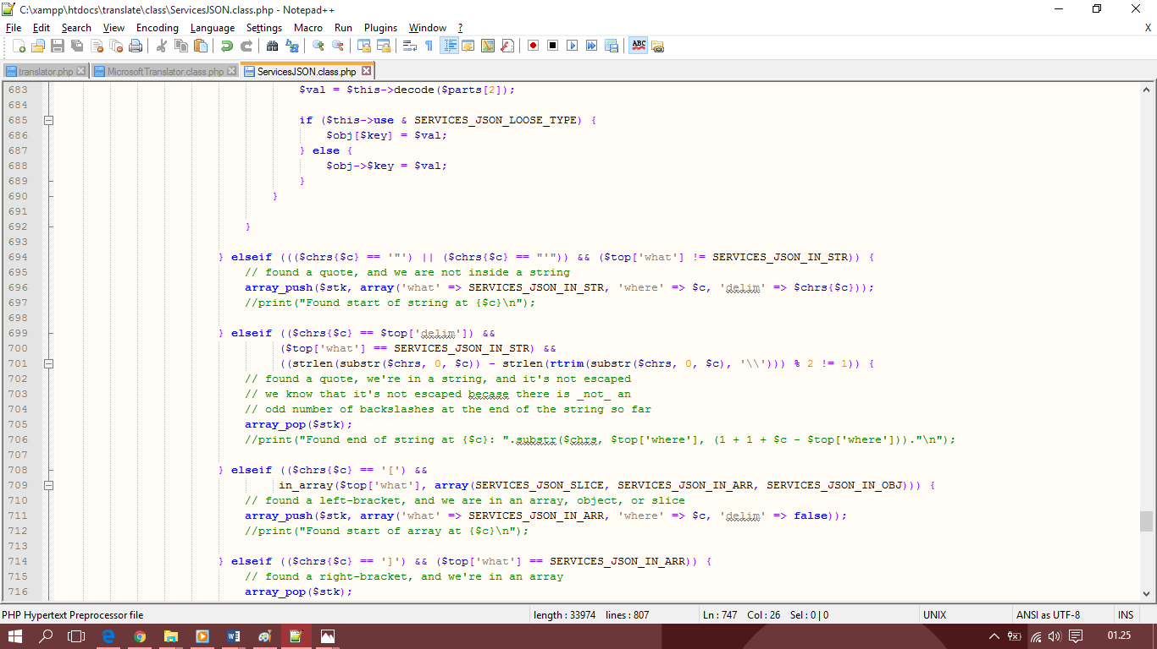

Gambar 33 Tampilan Source Code ServicesJSON.class.php(17)

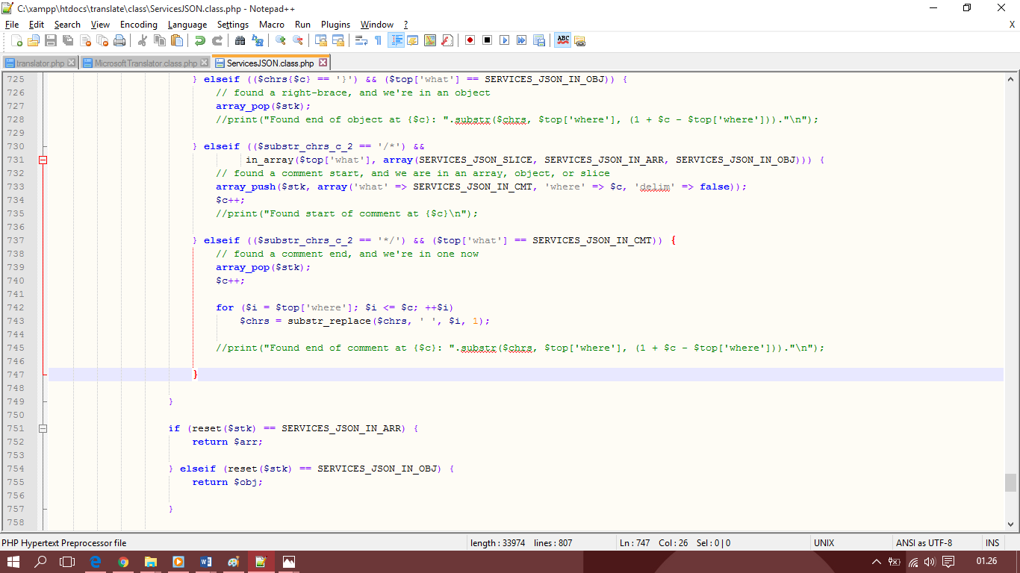

Gambar 34 Tampilan Source Code ServicesJSON.class.php(18)

Dan ini merupakan tampilan dari aplikasi translator yang telah kami buat
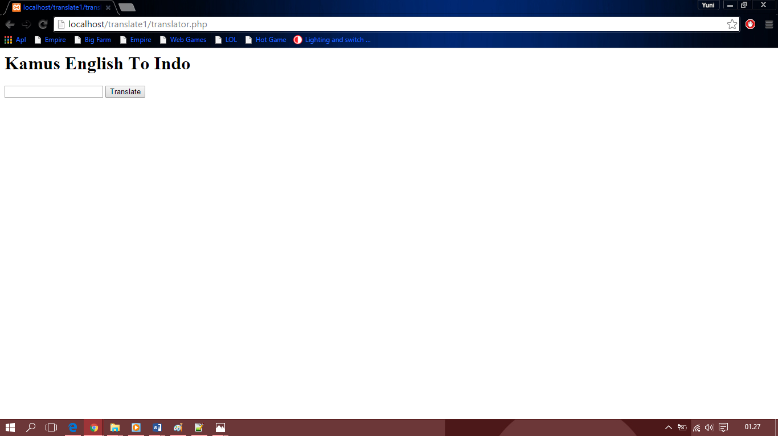

Gambar 35 Tampilan Translator(1)

Masukkan salah satu kata dalam Bahasa Inggris, maka akan langsung diterjemahkan oleh sistem dan datanya diambil dari Bing Translator (Microsoft Translator). Contohnya seperti berikut :
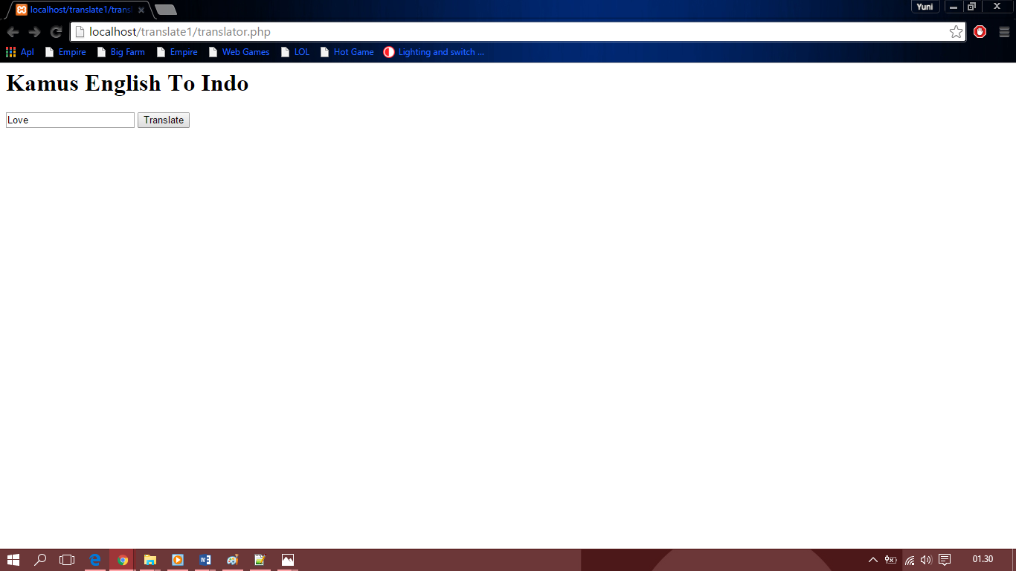

Gambar 36 Tampilan Translator(2)
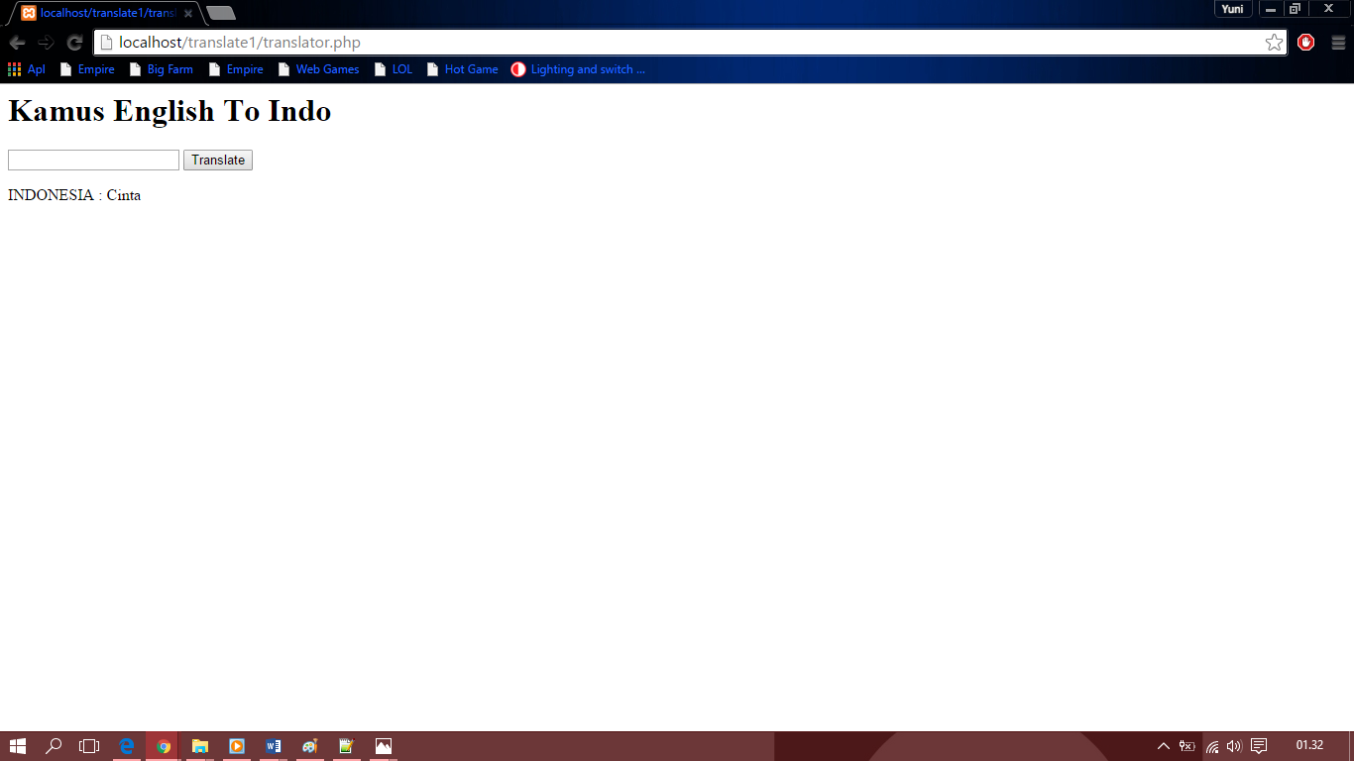

Gambar 37 Tampilan Translator (3)

- IDE APLIKASI INTERAKTIF

Dengan menggunakan APIs dari Bing Translator (Microsoft Translator) ini, maka kelompok kami memutuskan untuk membuat sebuah aplikasi yang multifungsi. Misalkan kita membaca sebuah artikel, ada beberapa bagian kata-kata yang tidak kita pahami dari artikel tersebut. Dengan menggunakan kamera depan laptop atau menggunakan SmartPhone, kamera bisa membaca gerakan mata kita ketika kita sedang membaca. Kemudian, ketika mata kita berhenti pada sebuah kata yang tidak kita pahami, maka akan mengeluarkan detail dari kata tersebut dan menjelaskan tentang arti dari kata tersebut. Kemudian kita bisa melanjutkan untuk membaca artikel tersebut tanpa gangguan apapun.

DAFTAR PUSTAKA

Indonesia, Wikipedia., WIKIPEDIA – WIKIPEDIA, Bing. https://id.wikipedia.org/wiki/Bing. Diakses pada tanggal 12 November 2015.

Indonesia, Ebsoft., EBSOFT, Jasa Terjemah Bahasa Alternatif, Bing(Microsoft) Translator http://ebsoft.web.id/jasa-terjemah-bahasa-alternatif-bing-microsoft-translator/. Diakses pada tanggal 12 November 2015.

Indonesia, Microsoft., MICROSOFT, Pengembangan Aplikasi dan Hosting http://www.microsoft.com/indonesia/cloud/cloudpowersolutions/development-and hosting.aspx. Diakses pada tanggal 12 November 2015.

